Игра 1
1
Цель игры: научиться отражать нападение кибермошенников
Тема: цифровой полет и путешествие в окружении космических пиратов
Возраст: 16+ лет
2
Жанр: стратегия 4X
Стилистика: космическая опера
Режиссура включает переключение фаз в ускоренном режиме:
1. Штатный режим
Игроки выполняют обычные операции на борту космической станции.
Управляют бюджетом: распределяют игровую валюту и ресурсы корабля между различными проектами.
Проверяют индикаторы: получают доход, анализируют риски.
Прокачивают системы защиты: покупают улучшения "щитов" корабля, например, антивирус, обучающие программы, двухфакторная аутентификация.
Проводят учения: могут потренироваться со сценариями мошенничества, чтобы подготовиться к следующей фазе.
2. Кибератака
Триггер: кибератака начинается по таймеру (например, каждый 5-й ход), либо при наступлении случайного события (вытянули карту «Обнаружен корабль пиратов!»).
Итак, включается «Счётчик угроз». Игроки должны по очереди или в команде отразить одну или несколько атак мошенников, до того момента, когда счётчик достигнет предельного значения.
Сценарии на основе времени: игрокам в ходе телефонного разговора с мошенником необходимо сделать выбор, как действовать в условиях ограниченного времени + сценарии с элементами случайности, когда выпадает карточка события.
3
Игроки являются членами команды космического корабля. Пока на космической станции все в порядке, члены команды работают в штатном режиме: инвестируют, проверяют показатели по вложению средств, получают доход. Вдруг начинается наступление киберпреступников: на экранах корабля высвечиваются сигналы тревоги, по каналам связи звонят мошенники, пытаясь проникнуть на корабль. Команде игроков необходимо побороть мошенников и сохранить средства на корабле.
4
Персонажи: члены экипажа – это космонавты. Они одеты в скафандры, на корабле каждый имеет свое рабочее место и начальный запас игровой валюты. Может быть выбран капитан команды – занимает лидирующие позиции, подсказывает по решениям сиюминутных задач.
Космические пираты – черные костюмы, шлемы с зелеными черепами. У них на вооружении есть плазменные бластеры и космолеты.
5
Артефакты
- Межгалактическая валюта
- Карты активов, например, облигации Юпитера, на них указаны стоимость, доходность и степень риска
- Карты улучшений, могут блокировать некоторые виды атак
- Карты атак, происходит нападение мошенников.
6
Механика игры
На игровом поле у каждого игрока есть свой отсек космического корабля, там он размещает свои деньги и карточки активов и улучшений. По центру поля разложены колоды карт Активы, Улучшения, Кибератаки и Счетчик угроз. Также на баланс корабля зачислены начальные бонусы: 20 кредитов.
Игра идёт по раундам. Каждый раунд состоит из двух фаз:
Фаза 1. Штатный режим
У команды есть выбор между 3 действиями за раунд:
- Купить актив
- Игроки вытягивают верхние 3 карты колоды Активов и выбирают одну, остальные карты перемещаются вниз.
- Пример карты: Космический рудник. Стоит: 3 кредита. Доход: 2 кредита за ход.
- Команда платит за актив из общей казны. Карта выкладывается на баланс всего корабля, может быть применена только для одного игрока (капитана).
- Купить улучшение
- Игроки вытягивают верхние 3 карты колоды Улучшений и выбирают одну, остальные карты перемещаются вниз.
- Пример карты: Антивирус. Стоимость: 4 кредита. Эффект: Один раз автоматически отражает карту Вирус.
- Оплачивается стоимость карты, и ее действие зачисляется на баланс корабля.
- Провести учения: разыграть карту событий без последствий.
- Командир вытягивает одну карту из колоды Кибератак и зачитывает ее вслух.
- У команды не ограничено время обсуждения. Нет никаких последствий. После обсуждения карта возвращается в них колоды.
- Игроки уже готовы к некоторым типам нападений, но мошенники придумывают все новые способы, как заполучить деньги корабля.
По итогам фазы 1 команда получает доход от всех активов, он автоматически зачисляется на баланс корабля.
Затем для проверки угроз бросается кубик:
- если выпадает 2,4,6 – начинается атака, переход к фазе 2,
- если 1,3,5 – угроз нет, следующий раунд начинается с фазы 1.
Фаза 2. Кибератака
Счетчик угроз на игровом поле устанавливается на 0.
Из колоды Кибератак достается одна карта и выкладывается рубашкой вверх. Затем карта переворачивается и запускается таймер на 2 минуты. За это время команды должна:
- Обсудить угрозу мошенников.
- Решить, что делать.
- Применить способности ролей или улучшения.
- Объявить своё решение.
Игроки обдумывают решение, используя свои способности, улучшения и насмотренность, чтобы отреагировать правильно.
Правильная реакция: атака отражена! Карта уходит в сброс. Счётчик угроз – на прежнем значении.
Неправильная реакция или бездействие: применяется эффект атаки (минус игровая валюта или пропуск хода). Значение Счётчика угроз увеличивается на +1.
Карты атак открываются одна за другой.
Фаза заканчивается, когда:
- Все карты атак отражены. Игра возвращается к Фазе 1.
- Счётчик угроз достигает максимума. Игра заканчивается проигрышем экипажа.
7
Игроков: 5
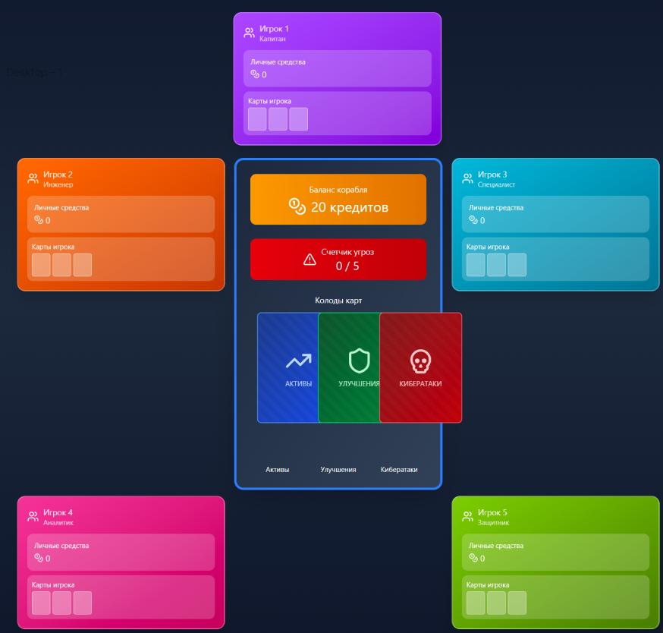
8
Удержание внимания игроков происходит с помощью динамичности игры, во время атаки нельзя отвлекаться, иначе мошенники нанесут урон кораблю. В условиях ограниченности ресурсов и давления атак игроки вынуждены делать выбор в пользу укрепления корабля или получения большего числа активов.
9
Игра позволяет получить навыки по противодействию мошенничеству, основам инвестирования, управлению личным и общим бюджетом, а также созданию подушки безопасности.
Игра 2
1
Цель игры: понимание рисков и развитие навыков инвестирования
Тема: погружение в мир инвестиций
Возраст: 16+ лет (для студентов)
2
Жанр: тайкун
Стилистика: офис
Режиссура имитирует реальность финансовых рынков.
Фаза 1. «Расчётливость и разум»
Темп: умеренный, стратегические решения.
Что делает игрок? Анализирует графики, листает ленту новостей, отдает приказы, управляет персоналом, если есть наемные работники.
Фаза 2. «Игра на бирже»
Темп: быстрый, хаотичный.
Что делает игрок: реагирует на движения рынка, принимает решения здесь и сейчас, наблюдает за срабатыванием инструментов на бирже (стоп-лоссов, тейк-профитов).
Открытые сценарии: выбор игрока влияет на то, станет он рыночным «китом» или потерпит неудачу.
3
Игроки находятся в офисе брокера, который известен благодаря успешным сделкам на бирже. У каждого свой кабинет с рабочим столом, можно собрать команду из работников NPC, выделив им рабочие места, а также расширяться до нескольких кабинетов и даже этажей. Успех игрока определяется его игрой на бирже, насколько много он заработал, используя различные финансовые инструменты. Цель: первому заработать на бирже 1000000 токенов.
4
Персонажи
Игроки – обычные офисные работники, которые становятся менеджерами, а затем могут дорасти до директоров
Наем сотрудников:
Аналитик – подбирает перспективные акцияи, снижает неопределённость.
Трейдер –исполняет сделки автоматически, следит за срабатыванием инструментов.
Юрист – дает подсказки по нормативной базе, снижает риски правонарушений.
IT-специалист – увеличивает скорость выполнения приказов, реагирует на кибератаки и негативные сценарии.
5
Артефакты
Внутриигровая валюта – токены
Карты активов:
Акции: высокая доходность, но высокий риск. Можно купить акции из разных секторов (например, нефтегаз, IT, банковский сектор).
Облигации: низкий риск, но низкая доходность. Источник стабильных купонов.
Фьючерсы и опционы: производные инструменты для спекуляций и хеджирования. Требуют статуса квала, обучения игрока или найма опытного сотрудника.
Карты событий:
Рыночные: «Пандемия: падение всех акций», «Рост на рынке финансовых услуг».
Регуляторные: «Повышение ключевой ставки», «Введение нового налога».
Личные: «Нагрянула налоговая проверка», «ПИФ обанкротился».
6
Игровое поле состоит из офисов игроков. У каждого из них свой кабинет, в котором есть стол руководителя (игрока), сейф с 50000 токенами, компьютер с графиками динамики акций различных компаний. В общем пространстве можно купить карты Улучшений (оборудование, сотрудники). На бирже расположены карты Активов – игроки могут купить акции (синие - IT, зелёные - энергетика, красные - промышленность) и карты Событий – они выкладываются в начале каждого дня.
Ходы – рабочие дни
1. Утро
На игровом поле выложены карты событий – игрок читает новости рынка, изучает графики динамики акций, может прочитать отчёты аналитиков, если они есть в штабе. Можно поставить задачу на покупку или продажу активов. В специальной таблице указаны цены акций (котировки).
Пример карты: ЦБ повысил ставку – все акции сегодня будут дорожать медленнее.
Игрок решает, какие акции купить, а какие продать.
2. День – торги
Начинается торговый день. Цены на активы на рынке и в портфеле игрока меняются в зависимости от:
- Рыночных колебаний – элемент случайности
Для каждой отрасли инвестиций кидается кубик: если выпало 1,2 – цена падает на 10%, 3,4 – цена не меняется, 5,6 – цена растет на 10%.
- Карт событий
Если выложена карта Бум в IT, то все результаты кубика для акций сектора IT считаются на +1 к выпавшей цифре.
- Действий других игроков на бирже
Срабатывают приказы и автоматические инструменты.
3. Вечер
Игрок анализирует результаты дня, подсчитывает валюту, улучшает свой офис.
Подсчитывает, сколько денег у него в кошельке и сколько стоят все акции по текущим ценам – это общий капитал игрока.
Может управлять своим офисом: наем сотрудников, покупка нового оборудования и новых площадей.
Примеры улучшений:
- Быстрый интернет (50 000 токенов): позволяет один раз перебросить кубик для одного сектора во время торгов.
- Аналитик (70 000 токенов): даёт подсказку о том, какая карта события лежит сверху колоды.
- Новый офис (100 000 токенов): даёт дополнительное действие (можно утром выставить на 1 приказ больше).
Риск-менеджмент: игрок оценивает риски своего портфеля по результатам на следующий день.
Ключевые механики и результаты
Как развивается офис?
Начальный кабинет --> несколько кабинетов --> этаж офисного здания --> собственный бизнес-центр
Можно купить улучшения: скоростной интернет для исполнения приказов и наблюдения за рынком, дополнительные рабочие места, а также система безопасности.
Победа: достичь определенного уровня капитала (например, 100 млн руб) или занять первое место в рейтинге брокеров.
Поражение: маржин-колл. Убытки игрока больше выигрыша, игрок выбывает.
Если у игрока нет денег в кошельке и нет купленных улучшений, а акции упали в цене так, что общий капитал ниже 50 000 токенов – игрок считается банкротом и выбывает из игры.
7
Игроков: 4
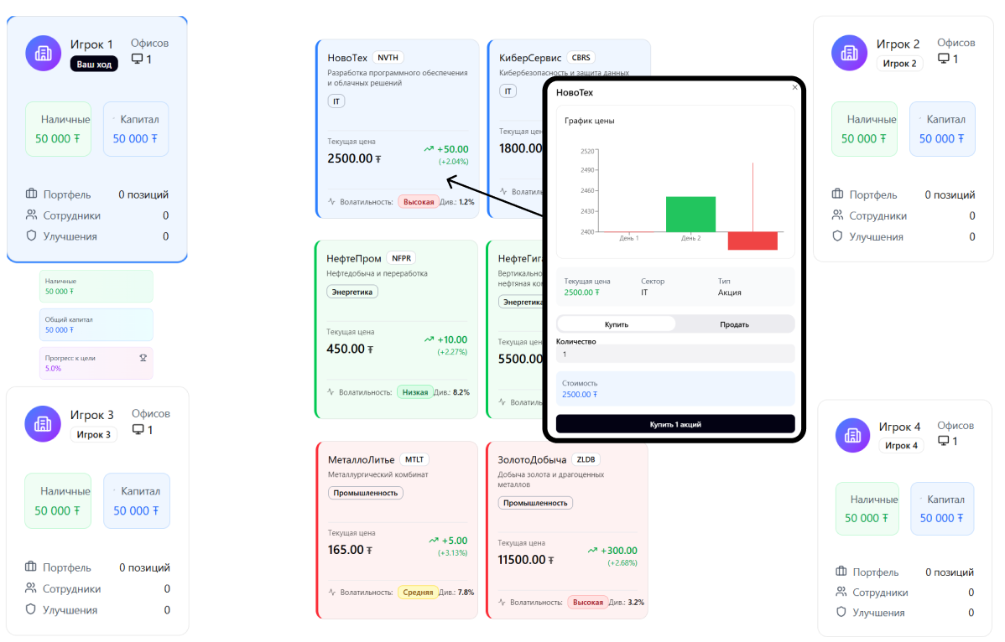
8
Удержание внимания игрока происходит за счет зацикливания процесса: в конце каждого дня игрок хочет увидеть, как изменился портфель, может построить завтрашние планы, какие активы продать, потратить игровую валюту на покупку активов или обустройство офиса.
9
Знания и навыки: основы использования инструментов финансового рынка, управление капиталом и рисками, понимание действия макроэкономических факторов на фондовый рынок.
Игра 3
Цель игры: повышение интереса к финансам
Тема: волшебное путешествие по миру финансов
Возраст: 6-10 лет
2
Жанр: настольные игры
Стилистика: сказочная
Режиссура
Юные путешественники отправляются к месту обитания Мудрой Совы, чтобы научиться управлять своими сокровищами. Им предстоит пройти через страшный Финансовый Лес.
Вся игра представляет собой большое путешествие. Дорога поделена на разноцветные участки, на каждом из которых будет краткая информация по финансовой грамотности, а также игры и задания:
Старт: игроки получают начальный запас монет.
«Тропа заработка»: участники научатся «зарабатывать», выполняя задания леса.
«Ручеёк накоплений»: возможность отложить сбережения, чтобы они не уплыли.
«Болотце»: можно потратить валюту на украшения.
«Гора крупных покупок»: можно купить нужную «цель».
Финиш («Дупло Мудрой Совы»): достижение финансовой цели.
Сценарий с разветвлениями: пройти игру до конца, на пути встречаются развилки. Направо пойдешь – золото найдешь, прямо пойдешь – новые знания получишь, налево пойдешь – монеты потеряешь.
3
Игроки проходят по каменистой дороге в волшебном лесу. На пути их ждут внезапные неприятности, а также хорошие события, например, выпадение плодов золотого дерева. Чтобы пройти игру, необходимо преодолеть все препятствия и быстрее дойти до финиша.
4
Персонажи
Фишка-Белочка – любит делать запасы
Фишка-Ёжик – считает свои лесные монеты
Фишка-Зайчик – смелый и находчивый
Фишка-Лисичка – хитрая и игривая
5
Артефакты
Игровая валюта – лесные монеты
Карточки событий: на определенном кружке происходит падение золотых плодов, нужно помочь кроту перейти дорогу, порвался мешок и выпали монеты.
Также за монеты можно покупать «Цели» – карты с предметами, могут быть ценными, а могут быть обычными.
6
Принцип ходов:
Игроки по очереди бросают кубик, и лесные зверюшки шагают по дороге.
Попадая на определенную клетку, игрок вытягивает карточку события и выполняет то, что на ней написано.
Развилки:
1. Зелёная клетка – Тропа заработка
Вытяни карточку события и выполни задание. Например, «Изобрази, как Белочка ищет орешки!» или «Сложи в уме 20 золотых орешков плюс 30 золотых орешков».
Если задание выполнено, получи 2 монеты. Если нет – получи 1 монету за старание.
2. Голубая клетка – Ручеёк накоплений
Ты возле Сундука Мудрой Совы! Ты можешь положить в сундук 1 монету. Это твои сбережения.
Помни, в конце игры Сова вернёт тебе все твои сбережения и добавит ещё столько же.
3. Коричневая клетка – Болотце
Вытяни карточку события. Например, «Вау, какая блестящая конфетка! Хочешь купить?»
Ты можешь: купить безделушку за 1 монету / не покупать и ничего не терять.
4. Оранжевая клетка – Гора крупных покупок
Ты у Лавки Кролика! Ты можешь купить одну из Карточек целей, которые лежат открытыми.
Примеры целей:
«Красивый камешек» (стоит 5 монет) – вещь бесполезная, но красивая.
«Вкусный пирог» (стоит 10 монет) – хорошая, но небольшая цель.
«Волшебная флейта» (стоит 15 монет) – большая и ценная цель!
Запомни: чтобы выиграть, тебе нужна именно большая цель!
5. Красная клетка – Неожиданное событие
Вытяни карточку события. Случится что-то хорошее или не очень?!
«Нашёл на тропинке монетку! Возьми 1 монету из банка».
«Золотое дерево»: игроку выпадают 2 монеты.
«Споткнулся о корень! Пропусти следующий ход».
Победителем становится игрок, который первым дошёл до Дупла Мудрой Совы и купил хотя бы одну важную «Цель». Важно накопить на ценную вещь.
7
Игроков: 4
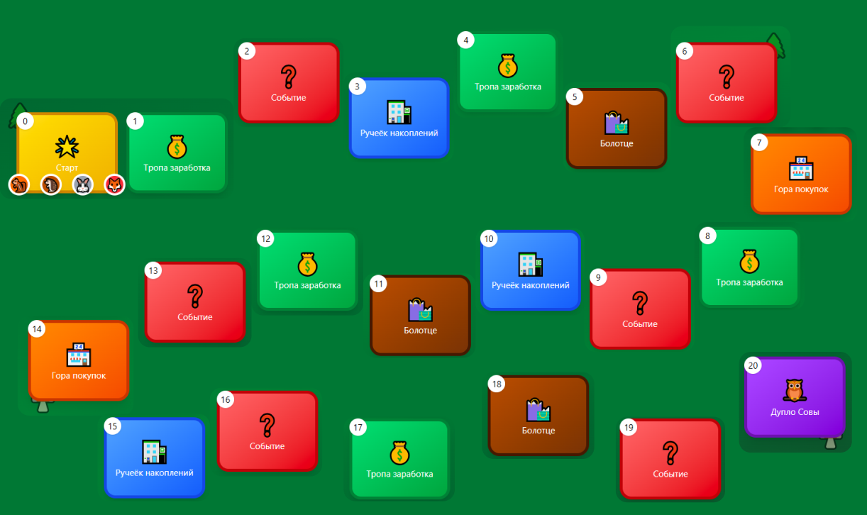
8
Удержать внимание игроков можно с помощью разноцветных локаций, решения увлекательных задач по пути, стремления дойти до конца.
9
По итогам игры школьники научатся зарабатывать деньги, выполняя полезные задания, копить деньги, выбирать, на что их потратить с умом.

